Draw and translate :
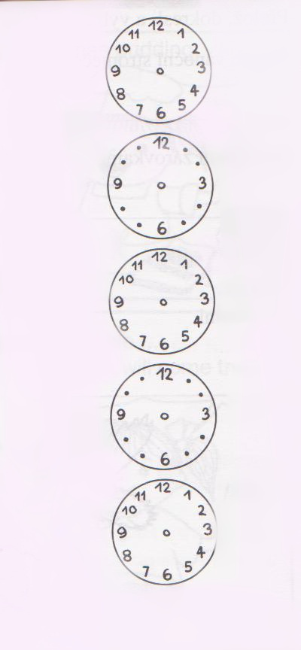
¨ It’s eleven o’clock. It’s half past eleven.
It’s five o’clock. It’s half past six.
It’s eight o’clock.

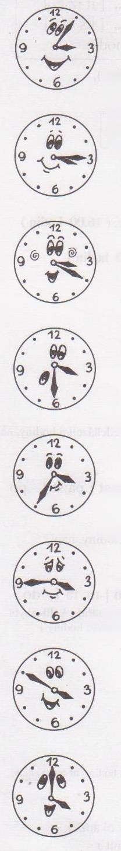
It’s

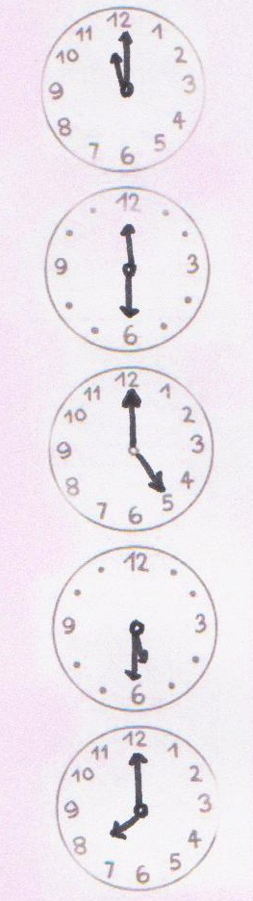
It’s eleven o’clock.
Je jedenáct hodin.

It’s half past eleven.
Je půl dvanácté. ( 11: 30 )

It’s five o’clock.
Je pět hodin.

It’s half past six.
Je půl šesté. ( 05 : 30 )

It’s eight o’clock.
Je osm hodin.

It’s five past three.

It’s a quarter past three.
¨

¨

It’s twenty past three.

It’s half past three.

It’s twenty – five to four.

It’s a quarter to four.

It’s ten to four.

It’s four o’clock.

